Iniciação Científica

Perfil Oleaginoso e Comportamento Viscosimétrico da Linhagem de Gergelim SH36
ISBN 978-85-85905-10-1

Área
Iniciação Científica

Autores
NASCIMENTO FILHO, W.B. (IC//EMBRAPA-RR) ; SMIDERLE, O.J. (EMBRAPA-RR) ; SOUSA, R.C. (EMBRAPA-RR) ; SILVA, H.E.B. (DQ/UFRR)

Resumo
O objetivo deste trabalho foi determinar o perfil oleaginoso e o comportamento viscosimétrico do óleo de gergelim da linhagem SH36 uma vez que pouco se conhece sobre a composição do gergelim do Brasil. O gergelim (Sesamumindicum L.) é cultivado em vários países como Índia, Sudão, China que contribuem com 60% da produção, apresentando o Brasil uma taxa de produção significante. A maior parte da produção de gergelim é destinada a extração de óleo que é rico em ácidos graxos poli-insaturados que apresentam efeitos benéficos a saúde humana. O teor de óleo (52,0246%) encontrado neste estudo está contido na literatura e a viscosidade do óleo em função do aumento de temperatura apresenta comportamento exponencial caracterizando-o em um fluido newtoniano.

Palavras chaves
Extração por soxhlet; Óleo de gergelim; Viscosidade Cinemática

Introdução
Pertencente ao gênero Sesamum, englobando a família das Pedaliaceae o gergelim possui 36 espécies, sendo sua maioria silvestre (Antoniassi et al., 2013). A (S. indicum) é a principal fonte de gergelim utilizada pelo comercio, cultivado em muitos países como Índia, Sudão e China contribuindo com 60% da produção mundial (NAMIKI, 2007; Elleuch et al., 2007). O Brasil tem uma oscilação em sua produção entre 3.000 a 5.000 toneladas anuais concentradas na região centro-oeste do país (IAC, 2010). O gergelim em sua maior parte é utilizado para extração de óleo que apresenta em sua composição altos teores de ácidos graxos poli-insaturados que são relacionados em diversos trabalhos sobre seus benefícios para saúde humana como antienvelhecimento, redução da taxa de colesterol no sangue, atividade anti-hipertensiva e anticarcinogênica (Antoniassi et al., 2013). Segundo Brock et al., (2008) há um constante aumento acentuado na demanda de óleos vegetais das mais diversas fontes naturais, tendo suas aplicações em derivados alimentícios. A viscosidade para alimentos líquidos é um importante parâmetro em sua caracterização e na avaliação de sua qualidade e textura (Conceição et al., 2005). Existem poucos estudos referentes ao comportamento viscosimétrico de óleos vegetais e pouco se conhece sobre a composição do gergelim do Brasil e quanto à variabilidade de sua composição e teor de óleo (Antoniassi et al., 2013; Brock et al, 2008). Diante do exposto o objetivo deste trabalho é avaliar o perfil oleaginoso e o comportamento viscosimétrico do óleo extraído das sementes de gergelim (Sesamumindicum L.) da linhagem SH36.

Material e métodos
As amostras de sementes de Gergelim da linhagem SH36 foram coletadas nos meses de novembro e dezembro de 2013, período seco, em parceria com a Embrapa- RR no campo experimental Água Boa no município de Boa Vista. Após a coleta, as mesmas foram embaladas em sacos de papel, beneficiadas e armazenadas em laboratório a 29±2 °C com umidade relativa (UR 60%). As amostras foram processadas em processador ARNO e passaram por um processo de tamisação onde se obteve uma granulometria de 16 mesh. Esse procedimento foi realizado no Laboratório de Grãos da Universidade Federal de Roraima. Para a obtenção do óleo utilizou-se um extrator Soxhlet com cartuchos forrados com algodão hidrófilo. Utilizou-se como solvente o hexano, o qual foi aquecido até atingir a sua temperatura de ebulição e de condensação, de tal forma que a amostra pudesse ficar em contato direto com o solvente por aproximadamente 3 horas (VIEIRA, 2006). Após este período a mistura contendo óleo e hexano foi filtrada em sulfato de sódio anidro para retirada da umidade, em seguida passou por um processo de separação por evaporação, em um evaporador rotativo a vácuo, onde o solvente utilizado para a extração foi recuperado e posteriormente reutilizado, obtendo assim o óleo que finalmente foi pesado para o cálculo do rendimento. Para a obtenção do tempo de escoamento do óleo de gergelim utilizou-se um viscosímetro AVS 350 com banho termostatizado SL 152/18 e capilar de n° 400.

Resultado e discussão
A extração por soxhlet utiliza um solvente que tem como princípio desengordurar o material, produzindo um resíduo que contem menos de 1% de óleo. Este método pode ser aplicado independente do teor inicial do material a ser utilizado para extração. Na tabela 1 destacam-se os teores de óleo de gergelim. O teor de óleo obtido neste trabalho se encontra em 52,03%, enquanto (Antoniassi et al., 2013) determinou um teor de 55,98% (Barbalha), 49,64% (base úmida) utilizando o mesmo método para extração com éter de petróleo. Segundo Valeri e Meirelles (1997), a viscosidade cinemática é medida observando- se o tempo que leva um fluido para escoar através dos orifícios de um capilar sob a força da gravidade. Ferreira e colaboradores (2005) destacam a Lei de Newton quanto à viscosidade, na qual se tem uma relação linear, sendo a constante de proporcionalidade, a viscosidade do fluido. Assim todos os fluidos que seguem este comportamento são denominados fluidos newtonianos. Com o aumento da temperatura verificou-se que a viscosidade do óleo diminui-se apresentando tendência exponencial. Este estudo colabora para a caracterização do óleo de gergelim da linhagem SH36, agregando grande interesse econômico, científico e tecnológico.

Tabela 1. Rendimento do óleo de Gergelim da linhagem SH36
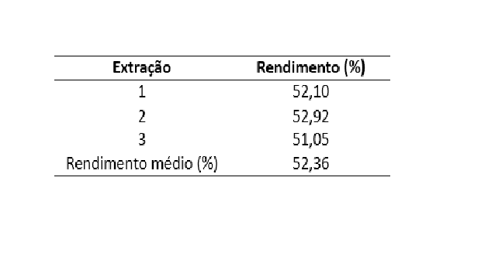
Figura 1. Viscosidade Cinemática do óleo de Gergelim da linhagem SH36
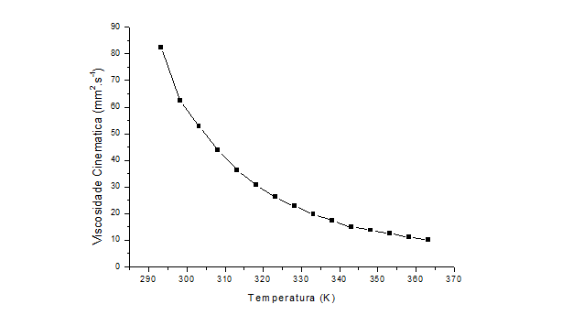

Conclusões
O perfil oleaginoso apresentou-se dentro dos resultados contidos na literatura. Definiu-se pela viscosidade cinemática o comportamento deste óleo que em função do aumento de temperatura tem uma diminuição de sua viscosidade, sendo classificado com um fluido newtoniano.

Agradecimentos
CNPq, UFRR e Embrapa

Referências
ANTONIASSI, R.; ARRIEL, N.H.C.; GONÇALVES, E.B.; FREITAS, S.D.; ZONOTTO, D.L.; BIZZO, H.B. Influência das condições de cultivo na composição da semente e do óleo de gergelim. Revista Ceres, Viçosa, n° 3, 301-310, 2013.
BROCK, J.; NOGUEIRA, M.R.; ZAKRZEVSKI, C.; CORAZZA, F.C.; CORAZZA, M.C.; OLIVEIRA, J.V. Determinação experimental da viscosidade e condutividade térmica de óleos vegetais. Ciência e Tecnologia de Alimentos, Campinas, n°3, 564-570, 2008.
CONCEIÇÃO, M. M.; CANDEIA, R. A.; DANTAS, H. J; SOLEDADE, L. E.B.; SOUZA, A.G. RheologicalBehaviorof Castor Oil Biodiesel. Energy & Fuels, n° 5, 2185-2188, 2005.
ELLEUCH M.; BESBES, S.; ROISEUX, O.; BLECKER, C.; ATTIA, H. Quality characteristics of sesame seeds and by-products. FoodChemistry, n° 2, 641-650, 2007.
FERREIRA, E. E.; BRANDÃO. P.R.G.; KLEIN. B.; PERES, A.E.C. Reologia de suspenção minerais: uma revisão. REM: Revista Escola de Minas, Ouro Preto, n°1, 83-87, 2005.
IAC - Instituto Agronômico de Campinas (2010) Cultivares. Culturade gergelim. Disponível em: <http://www.iac.br/cultivares/inicio/Folders/Gergelim/IACOuro.htm>. Acessado em: 18 de julho de 2014.
NAMIKI, M. NutraceuticalFunctionsofSesame: A Review. Critical Reviews in Food Science and Nutrition, n°7, 651-673, 2007.
VALERI, D.; MEIRELLES, A. J. A. Viscosities of fatty acids, triglycerides and their binary mixtures. Journalof American OilChemistsSociety, n° 10, 1221-1226, 1997.
VIEIRA, M. A. R. caracterização dos ácidos graxos das sementes e compostos voláteis dos frutos de espécies do gênero passiflora. Dissertação de Mestrado. Faculdade de Ciências Agronomicas. Botucatu, SP, 2006.

Patrocinadores

Apoio

Realização

Sobre o CBQ
ABQ - ASSOCIAÇÃO BRASILEIRA DE QUÍMICA

